Jakie akcesoria myśliwskie powinien posiadać myśliwy?
Każdy myśliwy kojarzy nam się z bronią palną oraz towarzyszącym mu psem myśliwskim. A jakie akcesoria myśliwskie powinien posiadać, aby był w pełni wyposażony? Dowiesz się tego z naszego artykułu!

Akcesoria myśliwskie - Dlaczego są tak ważne?
Człowiek z natury jest drapieżnikiem, od zawsze musiał zdobywać pożywienie dla siebie i swojej rodziny. Nie tylko był to sposób na przetrwanie ale również w pewnym sensie rozrywka. Dzisiaj nie musimy martwić się o pożywienie, lecz myślistwo jest zainteresowaniem wielu ludzi do dziś. Kiedyś do polowań używano łuków, z biegiem czasu się to diametralnie zmieniło. Każdy myśliwy posiada broń palną oraz dodatkowe akcesoria myśliwskie, które zapewniają mu komfort i bezpieczeństwo podczas polowań.

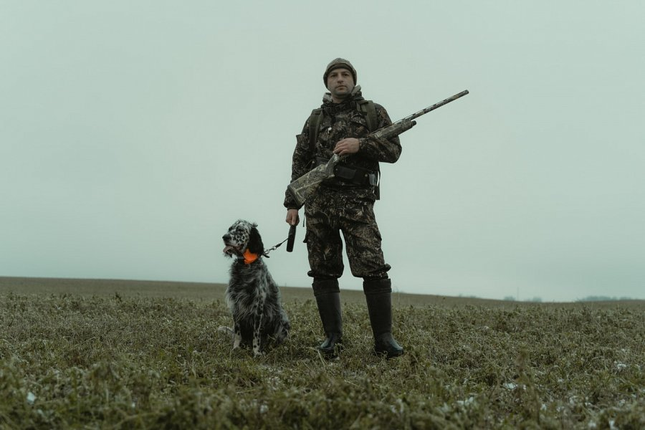
W jakie akcesoria myśliwskie warto się zaopatrzyć?
Aktualnie na rynku znajdziemy duży wybór różnych akcesoriów myśliwskich, zatem które będą niezbędne podczas polowania? Warto zaopatrzyć się w plecak myśliwski w którym będziemy przechowywać broń, amunicje, prowiant lub inne ważne rzeczy, które przydadzą się w polowaniu. Warto, również zwrócić uwagę na jakość wykonania oraz materiał z jakiego został wykonany plecak. Inne ważne akcesoria to m. in. nóż myśliwski, lornetka, pokrowiec na broń czy pas do amunicji.
W co zaopatrzyć psa myśliwskiego?
Tak jak wspominaliśmy wcześniej nieodłącznym towarzyszem myśliwego podczas polowania jest pies myśliwski. O jego wyposażeniu w postaci akcesoriów myśliwskich też warto pomyśleć. Możemy zaopatrzyć go w specjalną smycz systemową czy legowisko, w którym będziemy go transportować.

